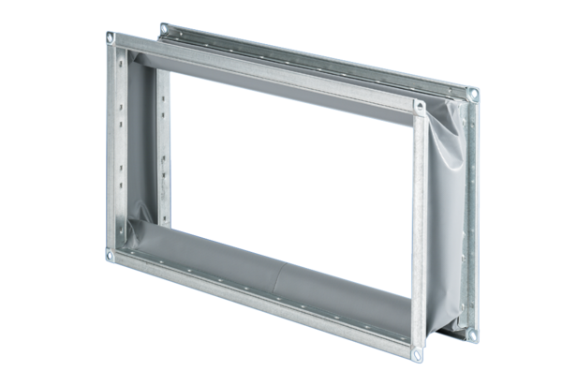Pružná spojovací manžeta ELP 25Obsah dodávky: 1 kusSortiment: D
Typové číslo: 0092.0126Výrobce: MAICO

